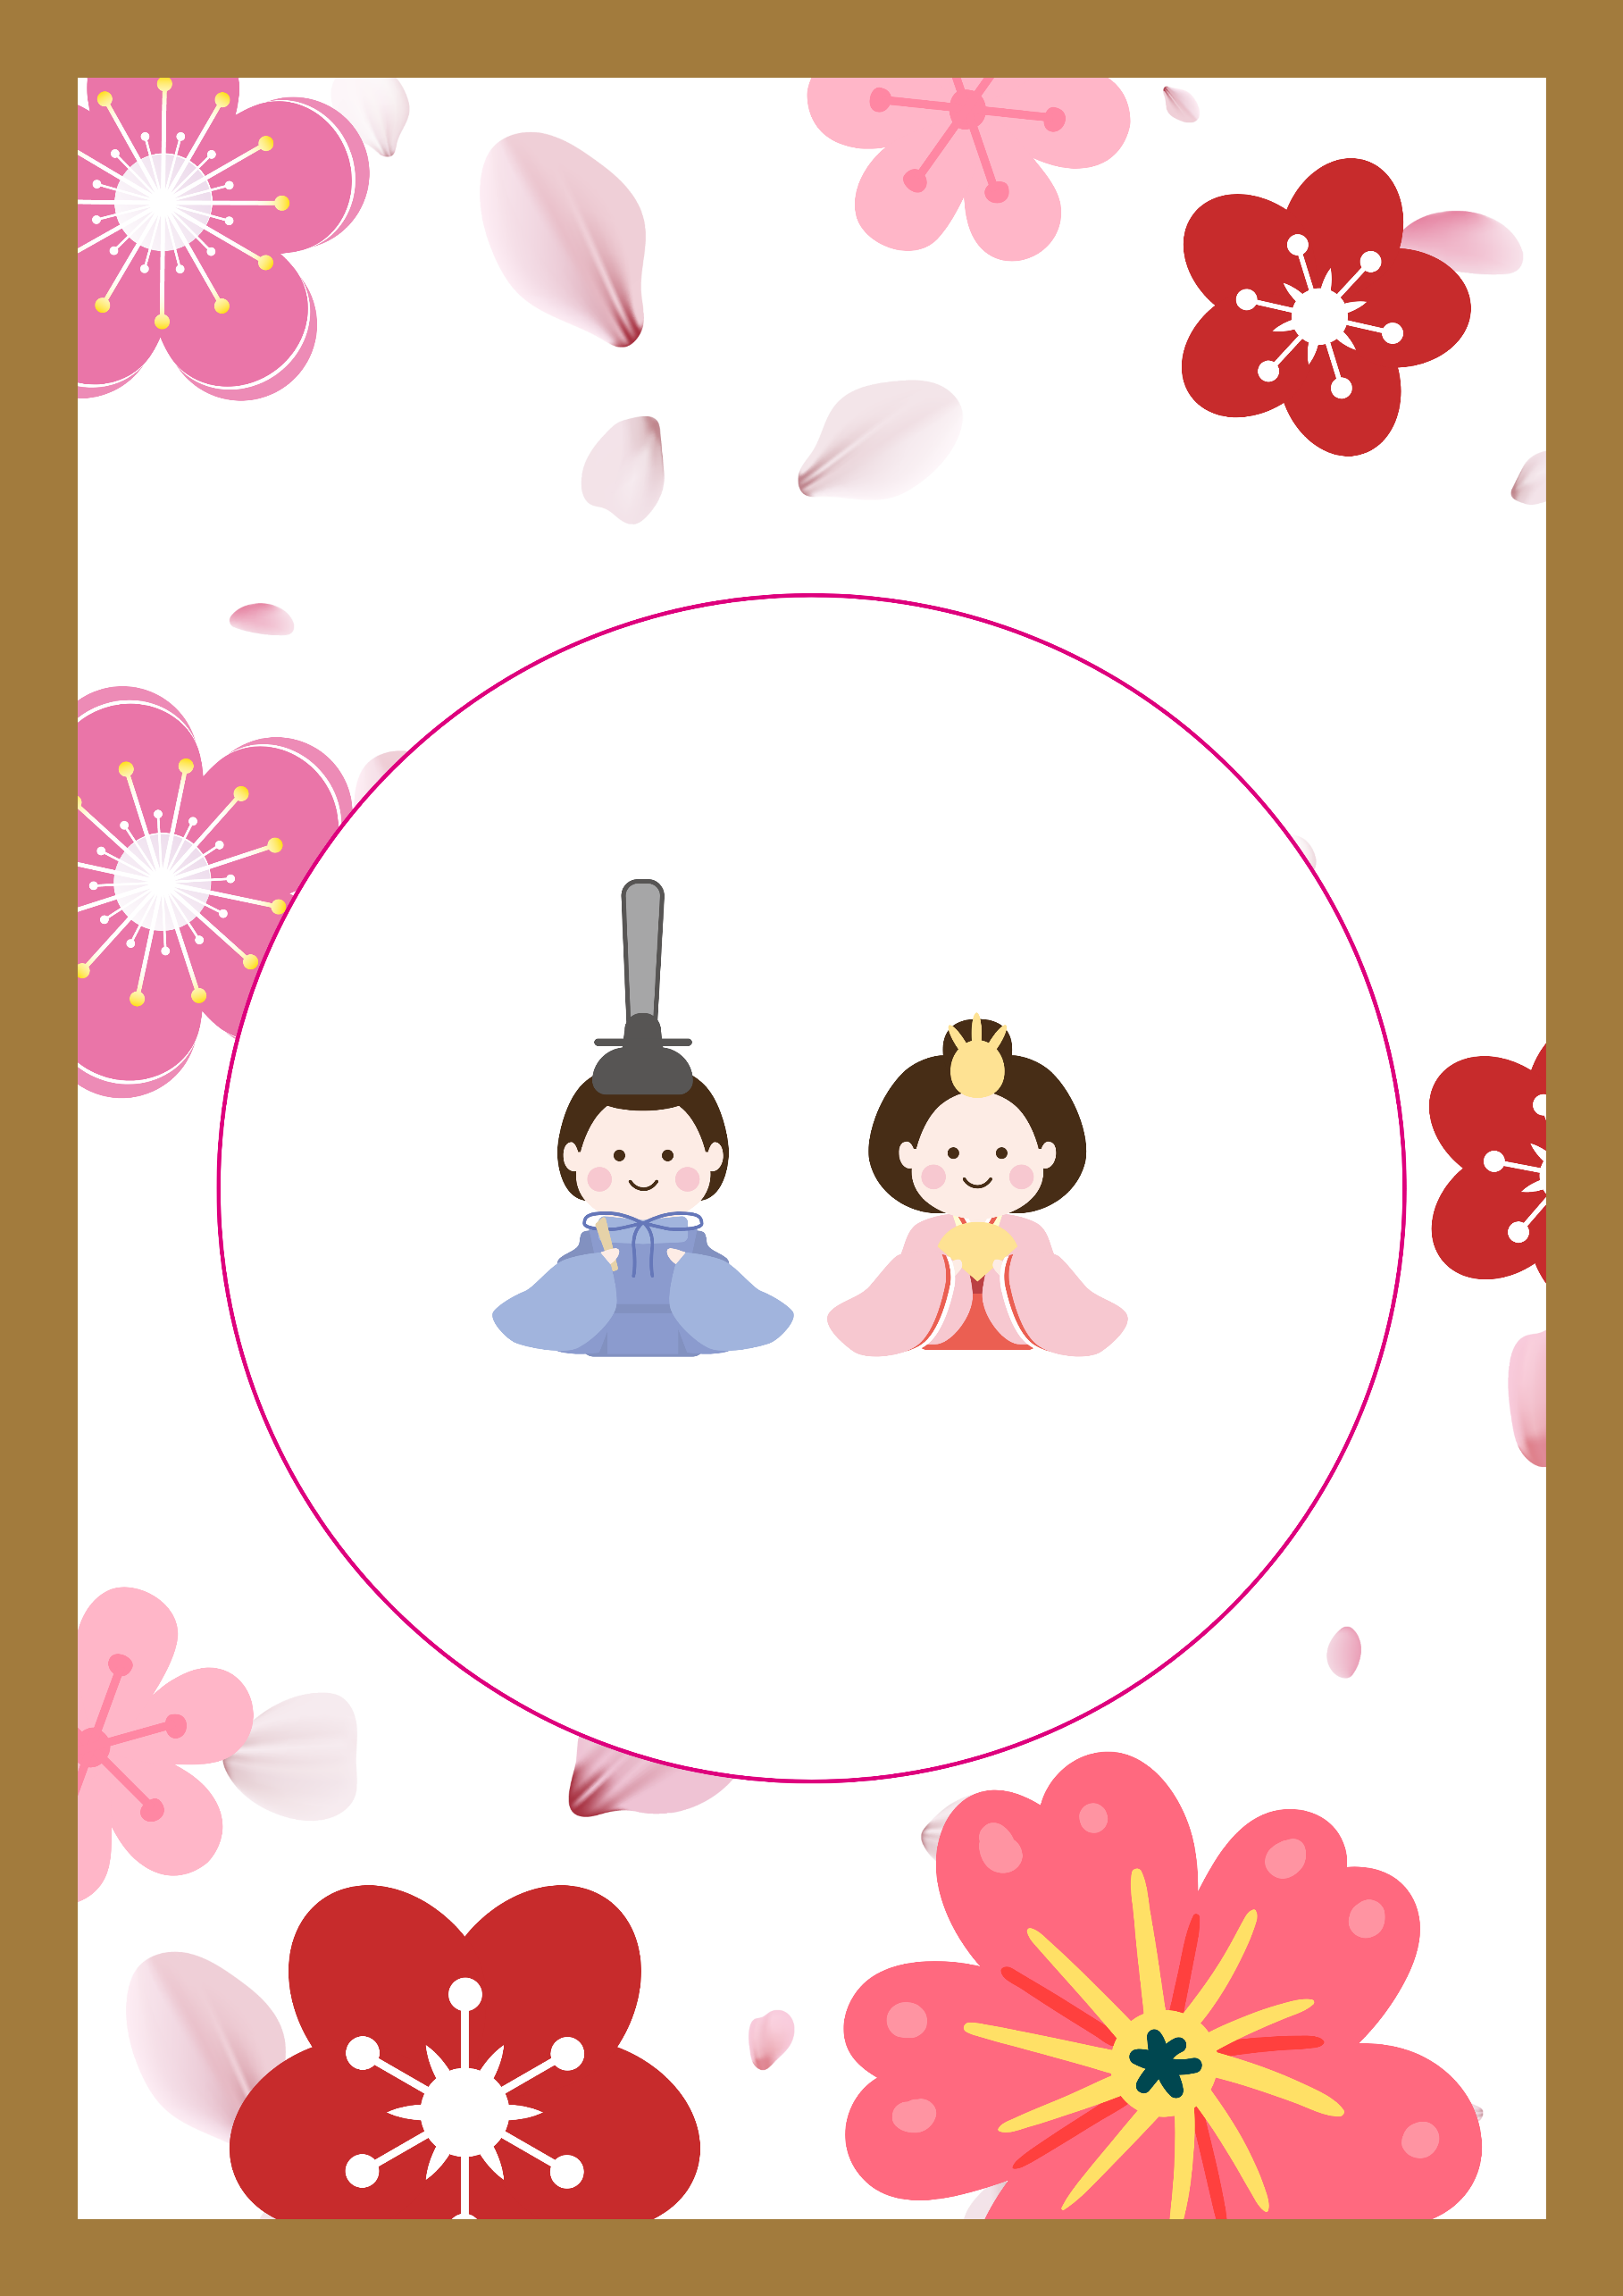

**Hinamatsuri**

**花 子**

2022.10.15